**Jak wieszać obrazy na ścianie, aby stanowiły właściwą kompozycję?**

**Lubisz dzieła sztuki, jednak nie za bardzo wiesz jak eksponować ich piękno? Sprawdź jak wieszać obrazy na ścianie, aby stanowiły razem właściwa kompozycję!**

**Jak wieszać obrazy na ścianie? Wskazówki**

Wiele osób, które kupuje obrazy nie do końca zdaje sobie sprawę, jak ważne jest ich umiejscowienie na ścianie. To jak zaprezentujemy je w swoim wnętrzu wpłynie bez wątpienia na aspekt wizualny. Zatem, **jak wieszać obrazy na ścianie**, aby komponowały się we właściwy sposób? Warto zwrócić uwagę na kilka kluczowych elementów. Sprawdź!

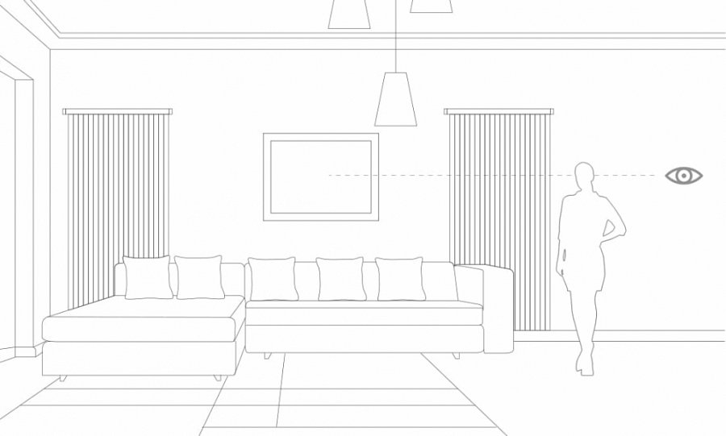

**Kilka sposobów na to, jak wieszać obrazy na ścianie!**

Zastanawiasz się na co warto zwrócić uwagę tworząc kompozycję obrazów? Przede wszystkim znajdź odpowiednie miejsce do zawieszenia danego obrazu lub kilka. Tak naprawdę warto pamiętać, że środek obrazu powinien znajdować się na poziomie oczu widza. Zawieszenie obrazu zbyt wysoko to jeden z najczęściej popełnianych błędów. Chcesz dowiedzieć się więcej o tym [jak wieszać obrazy na ścianie](https://galeriawchmurach.pl/kompozycja-obrazow-na-scianie.html)? Wiele osób twierdzi, że najlepiej prezentują się obrazy zawieszone blisko siebie.

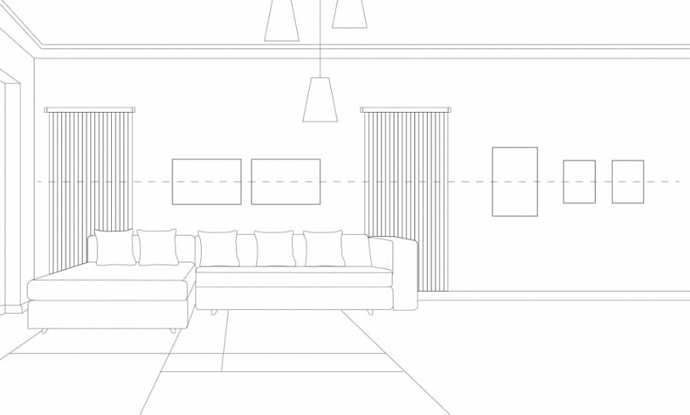

**Jak wieszać obrazy na ścianie - istotna kompozycji**

Obrazy to dzieła sztuki składające się z dwóch aspektów: treści i formy. Zastanawiasz się *jak wieszać obrazy na ścianie*, aby komponowały się ze sobą nawzajem i z innymi dodatkami? Dobra kompozycja będzie wpływać na nasze samopoczucie. Dotyczy to serii obrazów - związanych z formatem, jak i kompozycji różnych formatów na danej ścianie.